采购项目说明

一、商铺基本情况：
本次招租商铺共4处。包一：A商铺37.6m²,包二：B商铺108.3m²,包三：C商铺68.6m²,包四：D商铺54m²，具体如图所示：
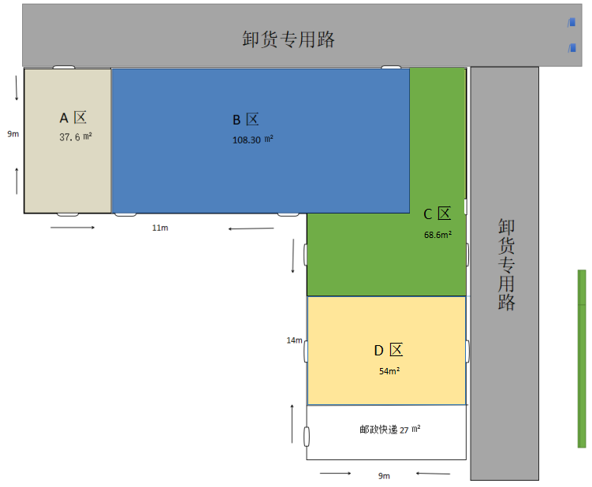

二、经营类别、经营期限：
1.经营类别：快递收发服务类
2.经营期限：
包一、包二、包三：2024年2月1日起至2029年1月31日止共5年。
包四：2024年2月16日起至2028年12月31日止。
本项目合同一年一签。

三、起租价及房租缴纳：
1.起租价：746元/m²/年。
2.房租缴纳：按合同约定进行缴纳。

四、管理、服务及其他要求：
1.进驻商户不得违反国家相关法律法规及学校相关规定，应服从学校统一监督、检查和管理。校区定期对商户进行考评，评价内容包括安全、卫生、服务质量、师生满意度等，考核评价采取调查问卷、网评、定期检查和临时抽查等方式，评价结果将作为商户能否继续在学校从事服务工作的重要依据。合同每年一签，年度考核结果在85分以上为优秀，可以直接续签下一年度合同,考核不合格解除合同退出经营。
2.出租商铺只允许开展快递收发类服务，不允许私自拓展或变更经营类别。商铺装修、装饰，新增大型设备、设施等需要提前报学校相关管理部门审批，审批通过后方可实施。
3.开标当日，现场公布开标结果后，于当日以转账汇款的形式向招标人缴纳¥20000（贰万元）的押金。不能如期签订合同或签订合同后10日内无法开展业务退出的，押金不予退还，合同签订后押金转为履约保证金。
招标人名称：【哈尔滨工业大学（威海）】
户名：【哈尔滨工业大学（威海）】
账号：【1614028309024901364】
开户行：【中国工商银行股份有限公司威海文化西路支行】
国税纳税人识别号：【12371000F50330103Q】
地址电话：【威海市文化西路2号 0631-5686908】
4.本次招标无装修免租期。

五、相关费用的说明：
1.水电方面，中标人自行承担经营区域内的水、电费用，收费标准为：水费4.7元/立方米，电费1.00元/度，收费标准随威海市水电价格浮动而相应调整。
2.所有租赁区域内维修、维护、保洁等费用由商户自行承担。
3.房屋租赁费发票的税费由中标人承担。

六、出现下列情况或行为将不能够继续在学校进行经营服务：
1.有违反国家相关法律法规规定行为的；
2.出现安全事件或事故（消防安全、生产和设备安全、人员安全等）情节严重或造成一定损失（影响）的；
3.擅自将房屋（场地）转包或转租他人的；
4.擅自改变项目范围、运营性质、房屋内外装修装饰或房屋用途的；
5.接到校区管理方下达的整改通知后，拒不整改的或不服从监督管理的；
6.未按时上交相关费用，经催告仍不能在规定时间内上交的；
7.运营中存在欺诈行为或不诚信经营，情节严重或造成一定损失（影响）的；
8.辱骂侮辱师生、员工，或发生打架斗殴等事件的；
9.不能够满足师生需求，经整改师生意见仍较大的；
10.出现其他不当行为，在师生中反响恶劣或给学校带来不良影响的。

